Situování jednotlivých kanalizací
- Kanalizace, které byly pořízeny před rokem 1980 a jsou vedeny na inventárních seznamem pouze záznamem o existenci a době svého vzniku bez dalších podrobnějších podkladů. Jsou to především kanalizace v místní části Prchalov – část 1 a 2. Jedná se o kanalizace vybudované v 70. letech minulého století, které jsou vyústěny do povrchových vod bez čištění.
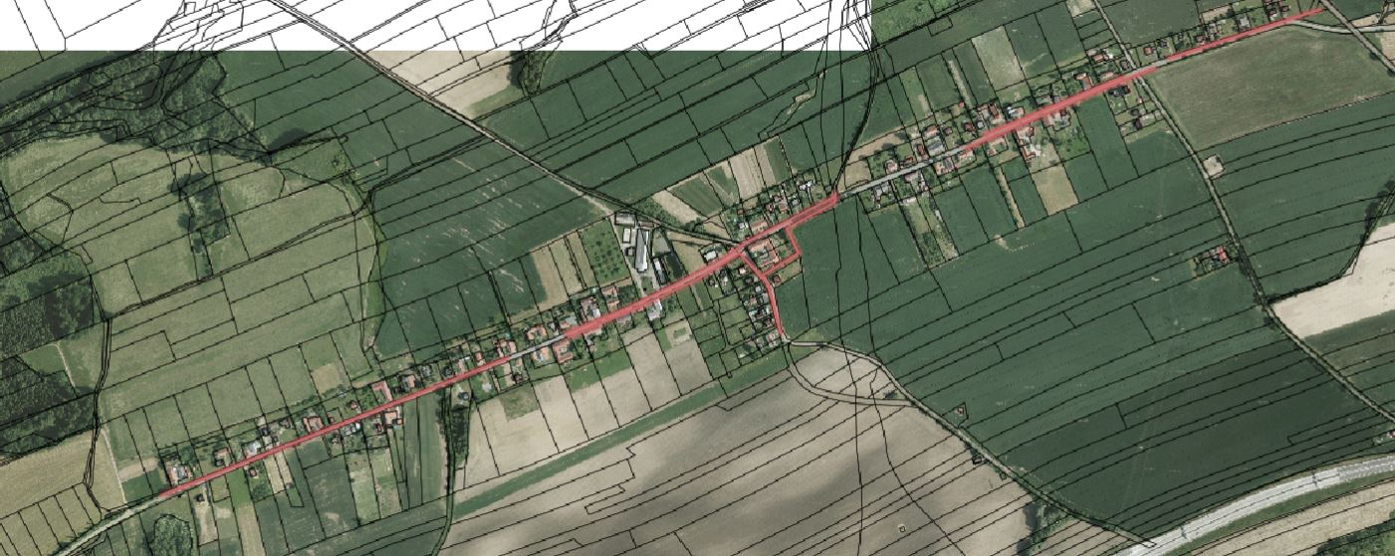

- Kanalizace, které byly do majetku města vloženy se souhlasem zastupitelstva města na základě notářských zápisů v letech 2004 a 2007 (Palackého, Šafaříkova, Štramberská, Myslbekova, Lomená). Jedná se o kanalizace značného stáří a velmi špatného technického stavu. Jedná se většinou o zatrubněné příkopy, do kterých jsou zaústěny splaškové i dešťové vody z přilehlých nemovitostí a rovněž silničních vpustí.
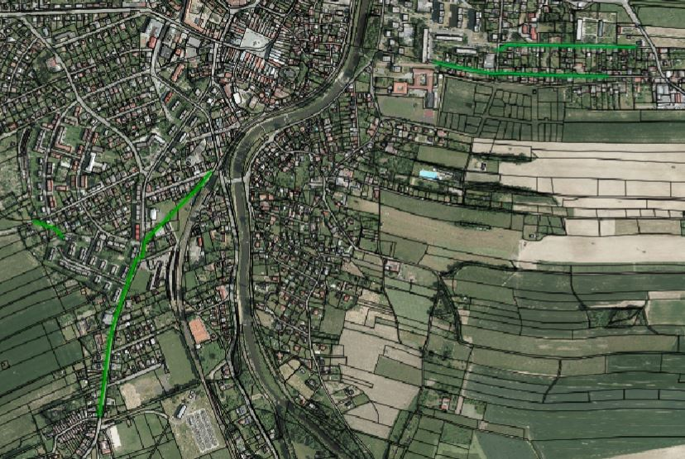
- Kanalizace, které byly vybudovány v posledních letech, jsou na ně vydána příslušná správní rozhodnutí a jsou provozována oprávněným subjektem (Myslbekova - splašková + přečerpávací stanice + výtlak, Na Benátkách – jednotná).
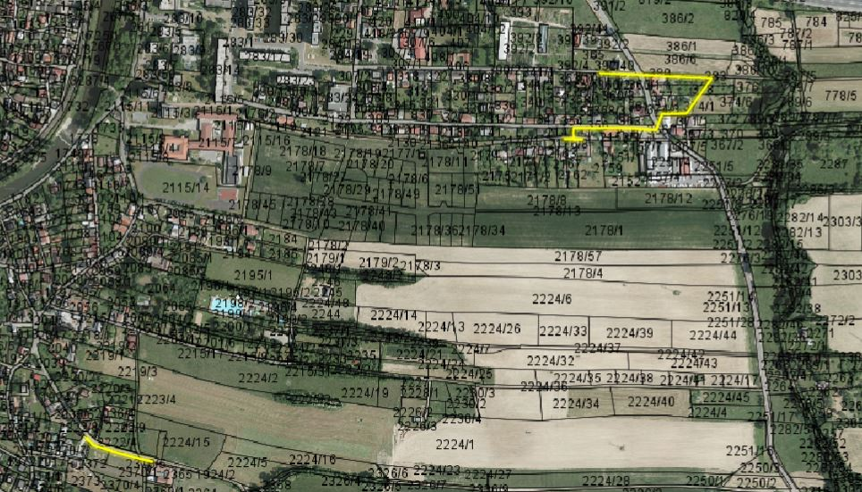
- Samostatnou kategorii pak tvoří dvě kanalizace, které se realizují v letošním roce a zatím v majetku města nejsou (Kanalizace na Myslbekově ulici – nová jednotná, Kanalizace v lokalitě Z43 – pro 36 rodinných domů).
